VRSTE DREVES
- Izmed naštetih dreves izberi 1 listavec in 1 iglavec.

- bor, macesen, smreka, jelka
- bukev, hrast, jesen, domači kostanj, oreh, breza, lipa, bezeg, leska, hruška, jablana, češnja

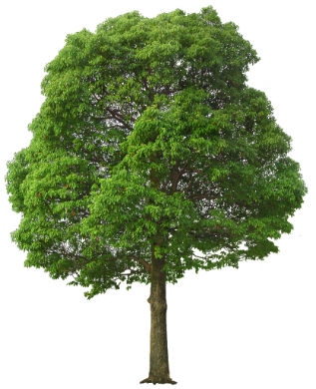
Če je možno, v okolici svojega doma pošči ti dve drevesi.
- Slikaj ju,
- opiši iglice,
- slikaj ali nariši, kako izgleda storž,
- slikaj, opiši, nariši skorjo drevesa .
Pomagaj si tudi z internetnimi viri.

- Imeni teh dveh dreves vpiši v spodnjo tabelo.

- Izpolni tabelo.
DREVO | VIDEZ  drevesa | OPIS in SLIKA DEBLA | OPIS in SLIKA LISTA (IGLIC) | IZGLED in LASTNOSTI LESA | UPORABA LESA

